## 注册

考生登录考点考务系统如果已经拥有账号的考生可直接登录，不需要再次注册。

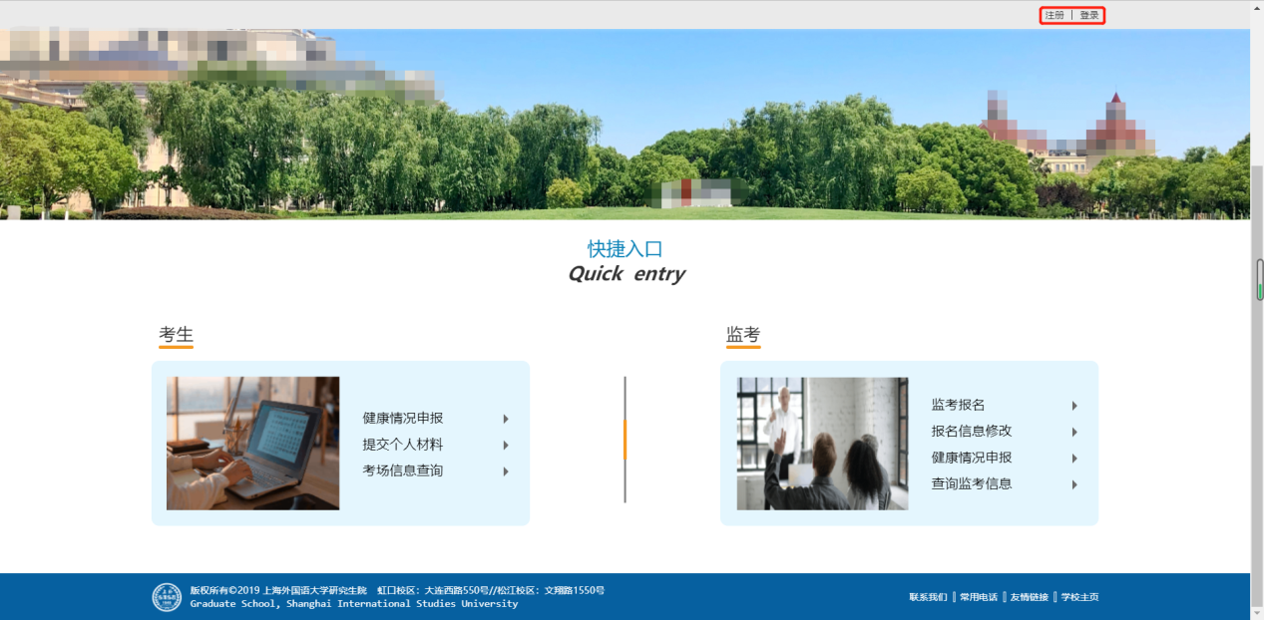

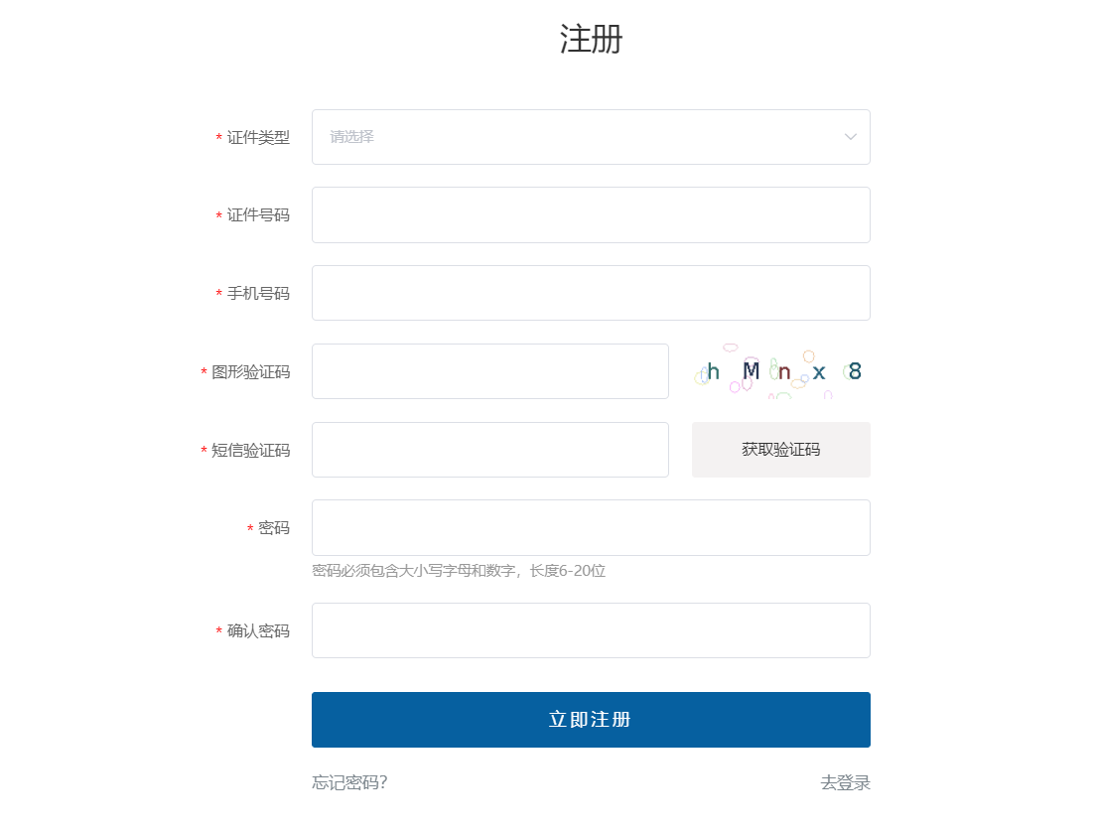

## 登录

注册成功后即可登录

#### 

#### 监考报名

首先先阅读监考须知，阅读后点击“我已阅读”前往报名，进行报名信息填写，上传附件。

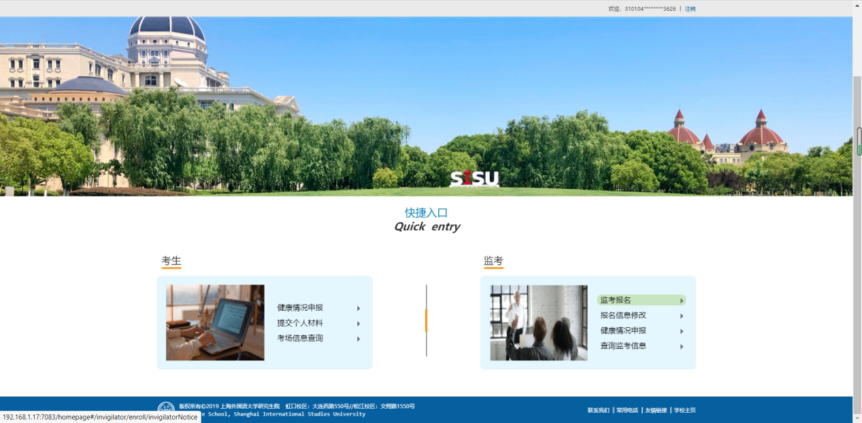

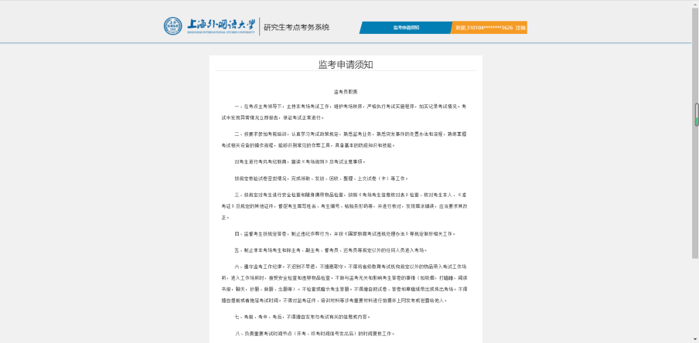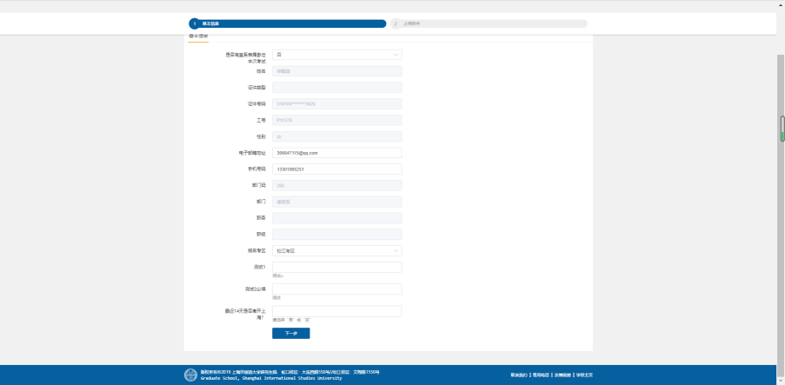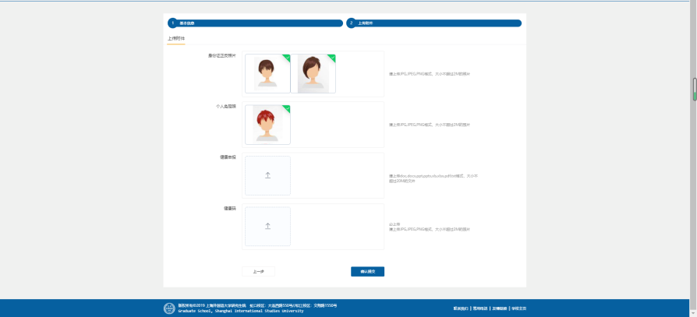

#### 报名信息修改

在报名结束时间前可进行报名信息修改

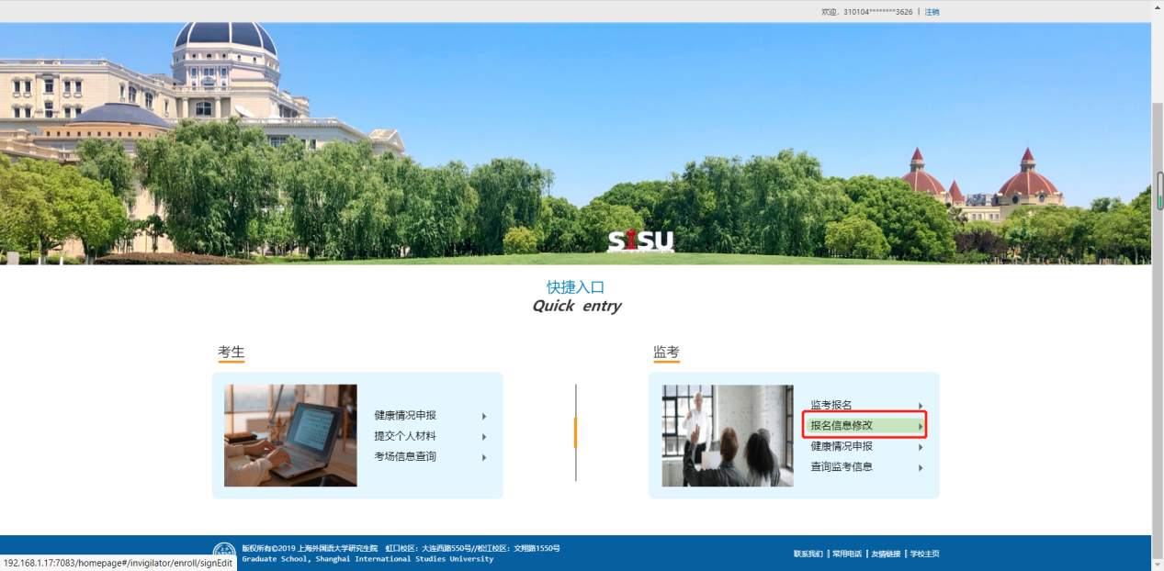

#### 健康情况申报

需先进行【健康申报】，主要是掌握老师的基本健康情况。

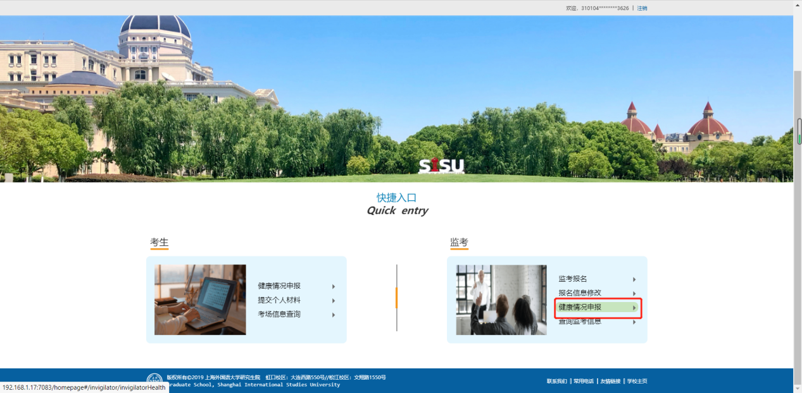

#### 查询监考信息

老师可查询到自己的监考审核状态、监考角色以及到了考场查询时间可查询到自己监考的考场信息。

